36
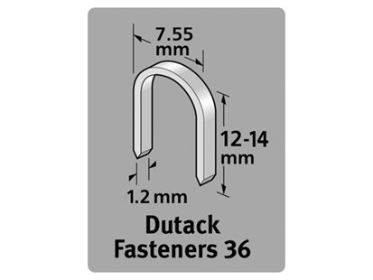
Geschikt voor gebruik in:
DutackPro handtacker 806
Artikelnummer | lengte | materiaal | inhoud | voordeelverpakking
5011010 | 12 mm | verzinkt | 1000 | 6
5011011 | 14 mm | verzinkt | 1000 | 6

